Phụ lục 01
NỘI DUNG CẤP PHÉP XẢ NƯỚC THẢI VÀO NGUỒN NƯỚC VÀ YÊU CẦU BẢO VỆ MÔI TRƯỜNG ĐỐI VỚI THU GOM, XỬ LÝ NƯỚC THẢI
(Kèm theo Giấy phép môi trường số /GP-UBND ngày /5/2024
của Uỷ ban nhân dân tỉnh Lạng Sơn)

I. NỘI DUNG CẤP PHÉP XẢ NƯỚC THẢI
1. Nguồn phát sinh nước thải:
Nước thải sinh hoạt phát sinh từ quá trình sinh hoạt của cán bộ, công nhân và khách hàng tại dự án.
2. Dòng nước thải xả vào nguồn nước tiếp nhận, nguồn tiếp nhận nước thải, vị trí xả nước thải
2.1. Nguồn tiếp nhận nước thải: Hệ thống thoát nước chung của khu vực tại cửa khẩu quốc tế Hữu Nghị và chảy ra suối Đồng Đăng đoạn chảy qua thị trấn Đồng Đăng, huyện Cao Lộc, tỉnh Lạng Sơn.
2.2. Vị trí xả nước thải:
a) Vị trí xả thải: 01 vị trí tại điểm đấu nối vào hệ thống thoát nước chung của khu vực tại cửa khẩu quốc tế Hữu Nghị, thị trấn Đồng Đăng, huyện Cao Lộc, tỉnh Lạng Sơn.
b) Tọa độ vị trí xả nước thải (theo hệ tọa độ VN2000, kinh tuyến trục 107⁰15', múi chiếu 3⁰): X(m) = 2429.425 Y(m) = 443.626.
2.3. Lưu lượng xả nước thải lớn nhất: 60 m³/ngày đêm.
a) Phương thức xả nước thải: Tự chảy.
b) Chế độ xả nước thải: Liên tục (24 giờ).
c) Chất lượng nước thải trước khi xả vào nguồn nước tiếp nhận:
Các chất ô nhiễm và giá trị giới hạn của các chất ô nhiễm theo 01 dòng nước thải sau xử lý trước khi xả thải vào nguồn tiếp nhận đáp ứng yêu cầu chất lượng theo QCVN 14:2008/BTNMT (tại cột B với K = 1) – Quy chuẩn kỹ thuật quốc gia về nước thải sinh hoạt, cụ thể như sau:

STT | Chất ô nhiễm | Đơn vị tính | Giá trị giới hạn cho phép | Tần suất quan trắc định kỳ | Quan trắc tự động, liên tục
1 | pH | - | 5 - 9 | Không thuộc đối tượng phải thực hiện | Không thuộc đối tượng phải thực hiện
2 | BOD₅ (20ºC) | mg/L | 50 | Không thuộc đối tượng phải thực hiện | Không thuộc đối tượng phải thực hiện
3 | Tổng chất rắn lơ lửng (TSS) | mg/L | 100 | Không thuộc đối tượng phải thực hiện | Không thuộc đối tượng phải thực hiện
4 | Tổng chất rắn hòa tan (TDS) | mg/L | 1000 | Không thuộc đối tượng phải thực hiện | Không thuộc đối tượng phải thực hiện
5 | Sun fua S²⁻ | mg/L | 4.0 | Không thuộc đối tượng phải thực hiện | Không thuộc đối tượng phải thực hiện
6 | Amoni (tính theo N) | mg/L | 10 | Không thuộc đối tượng phải thực hiện | Không thuộc đối tượng phải thực hiện
7 | Nitrat (NO₃⁻) (tính theo N) | mg/L | 50 | Không thuộc đối tượng phải thực hiện | Không thuộc đối tượng phải thực hiện
8 | Dầu mỡ động, thực vật | mg/L | 20 | Không thuộc đối tượng phải thực hiện | Không thuộc đối tượng phải thực hiện
9 | Tổng các chất hoạt động bề mặt | mg/L | 10 | Không thuộc đối tượng phải thực hiện | Không thuộc đối tượng phải thực hiện
10 | Phosphat (PO₄³) tính theo P | mg/L | 10 | Không thuộc đối tượng phải thực hiện | Không thuộc đối tượng phải thực hiện
11 | Tổng Coliforms | MPN/100ml | 5.000 | Không thuộc đối tượng phải thực hiện | Không thuộc đối tượng phải thực hiện
II. YÊU CẦU BẢO VỆ MÔI TRƯỜNG ĐỐI VỚI THU GOM, XỬ LÝ NƯỚC THẢI
1. Công trình, biện pháp thu gom, xử lý nước thải
1.1. Mạng lưới thu gom nước thải sinh hoạt để đưa về hệ thống xử lý nước thải:
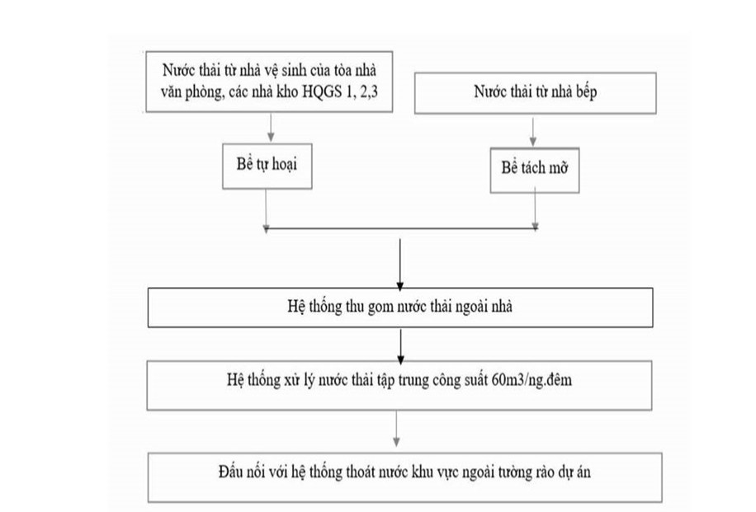

1.2. Công trình, thiết bị xử lý nước thải
a) Tóm tắt quy trình công nghệ hệ thống xử lý nước thải tập trung như sau:
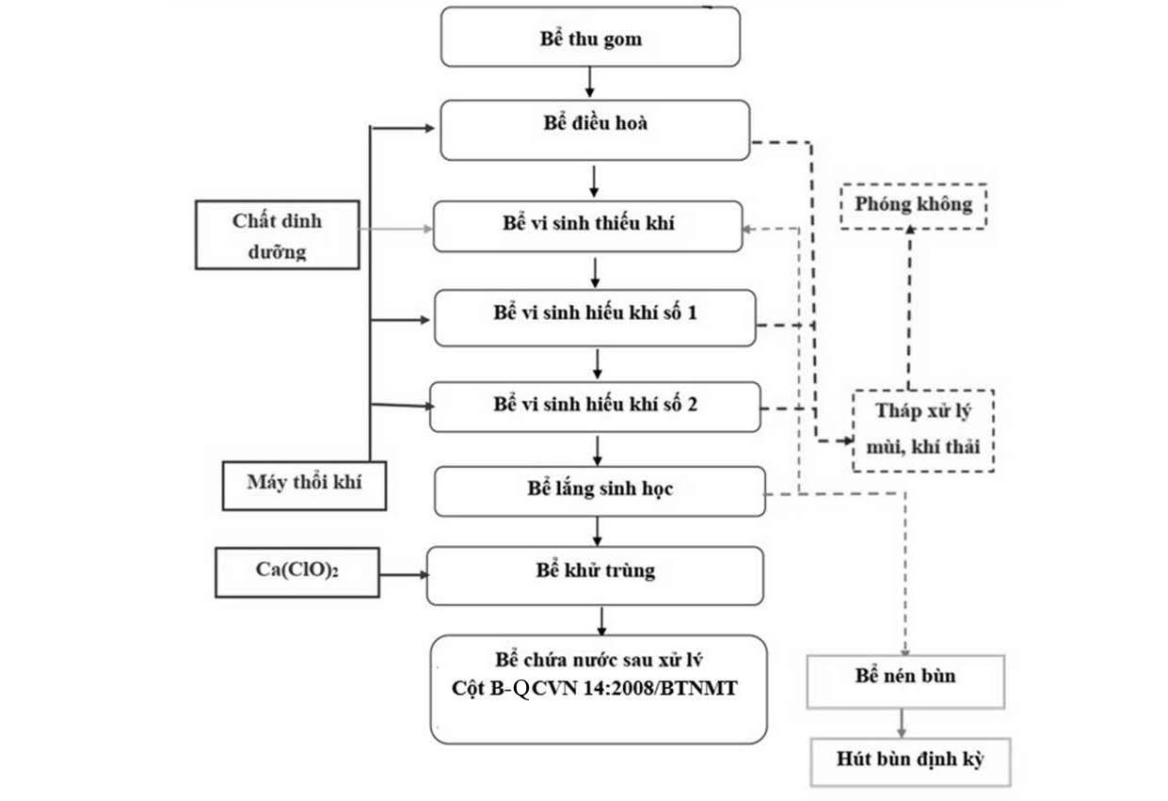

b) Công suất thiết kế: 60 m³/ngày đêm.
c) Hóa chất, vật liệu sử dụng
TT | Tên nguyên vật liệu, hóa chất sử dụng | Đơn vị | Khối lượng sử dụng
I | Nguyên vật liệu, hóa chất sử dụng cho hệ thống xử lý nước thải
1 | Dinh dưỡng (đường cát) | kg/tháng | 8,34
2 | Javen | kg/tháng | 5,85
3 | Methanol | kg/thang | 5,85
4 | Mật mía | kg/tháng | 5,85
II | Nguyên vật liệu, hóa chất cho hệ thống xử lý mùi phát sinh từ hệ thống xử lý nước thải
1 | Than hoạt tính | kg/tháng | 13,5

1.3. Biện pháp, công trình, thiết bị phòng ngừa, ứng phó sự cố
- Thiết kế và vận hành hệ thống xử lý nước thải theo đúng quy trình kỹ thuật, thường xuyên theo dõi, kiểm tra hệ thống xử lý nước thải.
- Xây dựng nội quy dành riêng cho khu xử lý nước thải.
- Thường xuyên tổ chức các hoạt động đào tạo, chuyển giao nhân lực cho công nhân vận hành hệ thống xử lý nước thải.
- Thực hiện nghiêm chỉnh các nội quy về an toàn lao động, hiểu biết và nắm rõ về các nguyên lý hoạt động của hệ thống xử lý nước thải.
- Vận hành hệ thống xử lý nước thải đúng quy trình theo hướng dẫn của nhà cung cấp.
- Thường xuyên giám sát hoạt động của hệ thống xử lý nước thải để phát hiện sự cố kịp thời.
- Khi xảy ra các sự cố của hệ thống, nhân viên vận hành cần tuân thủ các bước sau:
+ Thực hiện khẩn trương việc khắc phục sự cố theo chỉ dẫn của nhà cung cấp.
+ Báo cáo kịp thời cho lãnh đạo công ty và đề xuất phương án khắc phục.
+ Trường hợp sự cố nằm ngoài khả năng xử lý của cán bộ, cần liên hệ ngay với đơn vị có chức năng để tiến hành khắc phục một cách nhanh chóng nhất.
2. Kế hoạch vận hành thử nghiệm
2.1. Thời gian vận hành thử nghiệm
STT | Tên công trình | Thời gian vận hành thử nghiệm | Lưu lượng nước thải phát sinh | Công suất dự kiến đạt được
1 | Hệ thống xử lý nước thải tập trung | 01 tháng sau khi hoàn thành hệ thống xử lý nước thải và kết thúc sau 03 tháng kể từ thời gian bắt đầu vận hành thử nghiệm | 60 m³/ngày đêm | 50% so với công suất thiết kế
2.2. Công trình, thiết bị xả nước thải phải vận hành thử nghiệm:
Dự án không thuộc đối tượng quy định tại cột 3 Phụ lục 2 ban hành kèm theo Nghị định số 08/2022/NĐ-CP, nên sẽ thực hiện quan trắc chất thải theo quy định tại khoản 5 Điều 21 Thông tư 02/2022/TT-BTNMT: “Chủ dự án đầu tư, cơ sở tự quyết định nhưng phải bảo đảm quan trắc ít nhất 03 mẫu đơn trong 03 ngày liên tiếp của giai đoạn vận hành ổn định các công trình xử lý chất thải” và đề xuất vị trí lấy mẫu; tần suất lấy mẫu; chất ô nhiễm, quy chuẩn so sánh, cụ thể như sau:
STT | Thời gian | Tần suất  quan trắc | Vị trí lấy mẫu | Quy chuẩn so sánh | Thông số quan trắc
Giai đoạn vận hành ổn định của công trình xử lý nước thải (lấy mẫu đơn)
1 | 03 ngày liên tiếp trong giai đoạn vận hành ổn định các công trình xử lý nước thải | 01 lần/ngày | Mẫu nước thải trước, sau hệ thống xử lý nước thải tập trung. | QCVN 14:2008/BTNMT (tại cột B với K = 1) | pH; BOD₅ (20⁰C); Tổng chất rắn lơ lửng (TSS); Tổng chất rắn hòa tan; Sunfua (tính theo H₂S); Amoni (tính theo N); Nitrat (NO₃⁻) (tính theo N); Dầu mỡ động, thực vật; Tổng các chất hoạt động bề mặt; Phosphat (PO₄³⁻) (tính theo P); Tổng Coliform.
Ghi chú: Trường hợp bất khả kháng không thể đo đạc, lấy và phân tích mẫu liên tiếp được thì phải thực hiện đo đạc, lấy và phân tích mẫu sang ngày kế tiếp.
3. Các yêu cầu về bảo vệ môi trường
3.1. Thu gom, xử lý nước thải phát sinh từ hoạt động của cơ sở bảo đảm đáp ứng quy định về giá trị giới hạn cho phép của chất ô nhiễm tại Phụ lục này trước khi xả thải ra ngoài môi trường.
3.2. Lập sổ nhật ký, ghi chép theo dõi việc vận hành công trình xử lý nước thải theo quy định.
3.3. Có kế hoạch phòng ngừa, ứng phó sự cố môi trường đối với hệ thống xử lý nước thải; điểm xả thải có tọa độ, biển báo, ký hiệu rõ ràng, thuận tiện cho việc kiểm tra, giám sát xả thải.

Phụ lục 02
YÊU CẦU VỀ QUẢN LÝ CHẤT THẢI, PHÒNG NGỪA
VÀ ỨNG PHÓ SỰ CỐ MÔI TRƯỜNG
(Kèm theo Giấy phép môi trường số /GP-UBND ngày /5/2024
của Uỷ ban nhân dân tỉnh Lạng Sơn)

I. QUẢN LÝ CHẤT THẢI
1. Chủng loại, khối lượng chất thải phát sinh:
1.1. Khối lượng, chủng loại chất thải nguy hại (CTNH) phát sinh tại cơ sở được thể hiện trong bảng sau:
STT | Tên chất thải | Khối lượng  (kg/năm) | Trạng thái | Mã CTNH
1 | Bóng đèn huỳnh quang và các loại thủy tinh hoạt tính thải | 20 | Rắn | 16 01 06
2 | Pin, ắc quy thải | 50 | Rắn | 16 01 12
3 | Giẻ lau thải bị nhiễm các thành phần nguy hại | 100 | Rắn | 18 02 01
Tổng |  | 170
1.2. Khối lượng chất thải rắn (CTR) thông thường phát sinh:
- Bùn từ hệ thống thoát nước thải: Khối lượng phát sinh mỗi lần nạo vét 10 m³ (chu kỳ nạo vét 6 tháng/lần).
- Bùn từ hệ thống thoát nước mưa: Khối lượng phát sinh mỗi lần nạo vét 5 m³ (chu kỳ nạo vét 6 tháng/lần).
- Bùn cặn từ hệ thống bể phốt: Khối lượng phát sinh mỗi lần hút bể khoảng 20 m³ (chu kỳ hút bể 6 tháng/lần).
1.3. Khối lượng CTR sinh hoạt phát sinh:
Chất thải rắn sinh hoạt phát sinh từ hoạt động sinh hoạt hàng ngày của các cán bộ công nhân viên. Tổng lượng phát sinh lớn nhất là 1.772,28kg/ngày. Thành phần chủ yếu là thức ăn thừa, các loại thực phẩm thải bỏ, rau củ quả thải bỏ,…) giấy, nilon, vải, carton, gỗ, thủy tinh, kim loại,… Rác thải sẽ được phân loại tại nguồn và thu gom vào các thùng rác có nắp và tập kết tại khu tập kết rác thải sinh hoạt có kích thước (dài x rộng x cao = 5 x 2 x 3m) tại khu hạ tầng kỹ thuật, trong kho có 03 thùng mỗi thùng có thể tích 500 lít. Chủ đầu tư kết hợp với các đơn vị môi trường đô thị để đảm bảo vệ sinh môi trường
trong quá trình thu gom và vận chuyển chất thải rắn đến khu vực xử lý chung.
1.4. Bùn thải từ hệ thống xử lý nước thải: Khối lượng phát sinh khoảng 20m³/năm, Công ty thực hiện phân tích ngưỡng chất thải theo quy định tại QCVN 50:2013/BTNMT - Quy chuẩn kỹ thuật quốc gia về ngưỡng nguy hại đối với bùn thải từ quá trình xử lý nước, trường hợp vượt ngưỡng nguy hại thực hiện xử lý như chất thải nguy hại; trường hợp không vượt ngưỡng chất thải nguy hại thực hiện xử lý như chất thải rắn thông thường.
2. Yêu cầu bảo vệ môi trường đối với việc lưu giữ CTNH, CTR công nghiệp thông thường, CTR sinh hoạt
2.1. Thiết bị, hệ thống, công trình lưu chứa, xử lý CTNH:
- Bố trí 3 thùng đựng CTNH kích thước 30 lít đặt tại kho CTNH diện tích 3 m² (dài x rộng x cao = 1,5 x2 x 3m), có dán tem nhãn đầy đủ cho từng loại CTNH.
- Công ty ký hợp đồng với đơn vị môi trường có chức năng đến thu gom, vận chuyển và xử lý CTNH theo quy định. Định kỳ 1 lần/năm theo đúng cách thức thu gom, phân loại và quản lý chất thải nguy hại theo đúng thông tư số 02/2022/TT-BTNMT ngày 10/01/2022.
2.2. Thiết bị, hệ thống, công trình lưu giữ CTR sinh hoạt:
- Bố trí khoảng 5 thùng đựng rác loại 60 lít/thùng, có nắp đậy tại khu vực văn phòng.
- Tại khu vực các nhà kho Hải quan giám sát 1, 2, 3 mỗi nhà kho bố trí 02 thùng 220 lít/thùng.
- Tại khu vực sân đường nội bộ bố trí 10 thùng đựng rác loại 220 lít/thùng, có nắp đậy.
- Toàn bộ rác thải được tập kết tại khu tập kết rác thải sinh hoạt có kích thước (dài x rộng x cao = 5 x 2 x 3m) tại khu hạ tầng kỹ thuật, trong kho có 03 thùng mỗi thùng có thể tích 50 lít. Hợp đồng với đơn vị có chức năng thu gom, vận chuyển và đem đi xử lý, tần suất thu gom 1 lần/ngày.
2.3. Thiết bị, hệ thống, công trình lưu giữ CTR thông thường:
Bùn, cặn phát sinh từ hệ thống thoát nước thải, hệ thống thoát nước mưa, hệ thống bể phốt: Công ty định kỳ thuê đơn vị có chức năng đến thu gom, xử lý theo quy định.
II. YÊU CẦU VỀ PHÒNG NGỪA VÀ ỨNG PHÓ SỰ CỐ MÔI TRƯỜNG
1. Chủ dự án có trách nhiệm đảm bảo an toàn và thực hiện các phương án phòng chống, biện pháp phòng ngừa ứng phó sự cố sét đánh; sự cố cháy nổ; hệ thống xử lý nước thải; tắc hệ thống cấp nước, thoát nước và các sự cố khác theo quy định của pháp luật.
2. Thực hiện trách nhiệm phòng ngừa sự cố môi trường, chuẩn bị ứng phó sự cố môi trường, tổ chức ứng phó sự cố môi trường và phục hồi môi trường sau sự cố theo quy định tại Điều 122, Điều 124, Điều 123 và Điều 125 Luật Bảo vệ môi trường năm 2020./.
Phụ lục 03
CÁC YÊU CẦU KHÁC VỀ BẢO VỆ MÔI TRƯỜNG
(Kèm theo Giấy phép môi trường số /GP-UBND ngày /5/2024
của Uỷ ban nhân dân tỉnh Lạng Sơn)

1. Thực hiện đúng, đầy đủ các yêu cầu về bảo vệ môi trường trong Giấy phép môi trường này, các nội dung đề xuất trong báo cáo đề xuất cấp giấy phép của cơ sở đã được phê duyệt và các quy định của pháp luật về bảo vệ môi trường hiện hành.
2. Trong quá trình vận hành thử nghiệm các công trình xử lý chất thải, Chủ cơ sở có trách nhiệm thực hiện nghiêm các quy định tại khoản 7 Điều 31 Nghị định số 08/2022/NĐ-CP, cụ thể:
2.1. Phối hợp với Sở Tài nguyên và Môi trường để được kiểm tra, giám sát quá trình vận hành thử nghiệm.
2.2. Tự thực hiện quan trắc khi đáp ứng theo hướng dẫn kỹ thuật của Bộ Tài nguyên và Môi trường hoặc phối hợp với tổ chức có đủ điều kiện hoạt động dịch vụ quan trắc môi trường để quan trắc chất thải, đánh giá hiệu quả của công trình xử lý chất thải. Việc quan trắc chất thải phải tuân thủ theo đúng tiêu chuẩn, quy chuẩn kỹ thuật về môi trường và pháp luật về tiêu chuẩn, đo lường, chất lượng. Việc quan trắc chất thải, lấy mẫu chất thải đối với các loại hình dự án thực hiện theo quy định của Bộ Tài nguyên và Môi trường.
2.3. Tự chịu trách nhiệm đối với nội dung kế hoạch vận hành thử nghiệm và toàn bộ quá trình vận hành thử nghiệm công trình xử lý chất thải.
2.4. Có sổ nhật ký vận hành, ghi chép đầy đủ thông tin của quá trình vận hành thử nghiệm công trình xử lý chất thải.
2.5. Tự đánh giá hoặc thuê tổ chức có đủ năng lực đánh giá hiệu quả xử lý của các công trình xử lý chất thải của cơ sở; tổng hợp, đánh giá số liệu quan trắc chất thải, phân định chất thải và lập báo cáo kết quả vận hành thử nghiệm công trình xử lý chất thải, gửi cơ quan cấp Giấy phép môi trường trong thời hạn 10 ngày kể từ ngày kết thúc vận hành thử nghiệm công trình xử lý chất thải.
3. Trong quá trình vận hành thử nghiệm các công trình xử lý chất thải của cơ sở, nếu chất thải xả ra môi trường không đáp ứng quy chuẩn kỹ thuật môi trường về chất thải, chủ cơ sở phải thực hiện nghiêm các quy định tại khoản 8 Điều 31 Nghị định số 08/2022/NĐ-CP, cụ thể:
3.1. Dừng hoạt động hoặc giảm công suất của cơ sở để bảo đảm các công trình xử lý chất thải hiện hữu có thể xử lý các loại chất thải phát sinh đạt quy chuẩn kỹ thuật môi trường về chất thải và giấy phép môi trường.
3.2. Rà soát các công trình, thiết bị xử lý chất thải, quy trình vận hành hệ thống xử lý chất thải để xác định nguyên nhân gây ô nhiễm và đưa ra giải pháp khắc phục; cải tạo, nâng cấp, xây dựng bổ sung (nếu có) các công trình xử lý chất thải để đáp ứng yêu cầu về bảo vệ môi trường theo quy định.
3.3. Trường hợp gây ra sự cố môi trường hoặc gây ô nhiễm môi trường, chủ dự án phải dừng ngay hoạt động vận hành thử nghiệm và báo cáo kịp thời tới cơ quan cấp giấy phép môi trường để được hướng dẫn giải quyết; chịu trách nhiệm khắc phục sự cố môi trường, bồi thường thiệt hại và bị xử lý vi phạm theo quy định của pháp luật.
3.4. Lập kế hoạch vận hành thử nghiệm các công trình xử lý chất thải hoặc từng hạng mục công trình xử lý chất thải không đạt quy chuẩn kỹ thuật môi trường về chất thải để vận hành lại. Trình tự, thủ tục, thời gian vận hành thử nghiệm lại công trình xử lý chất thải được thực hiện như vận hành thử nghiệm lần đầu./.

